活动指南
1、如何引入个性化培训社区
步骤1：登陆学习元平台，进入“个性化培训社区”，单击右侧的“学习元”，如图1所示
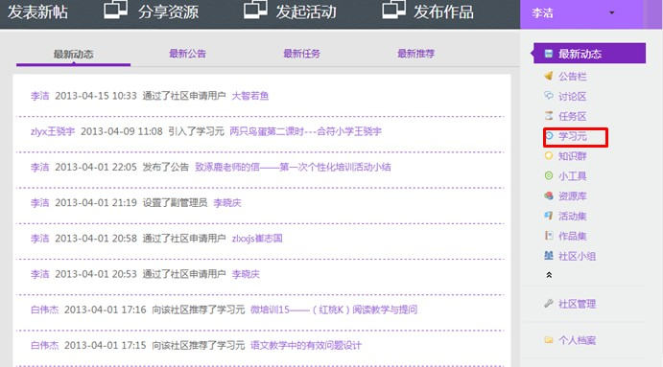
图1
步骤2：单击“引用学习元”按钮，找到您创建的学习元，单击“正方形框”，最后单击“引用”即可，如图2和3所示。
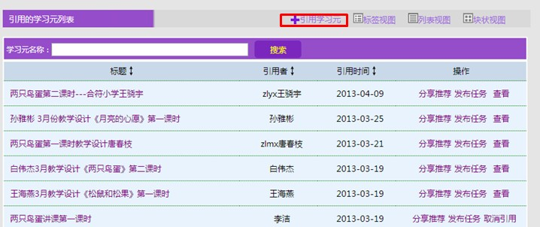
图2
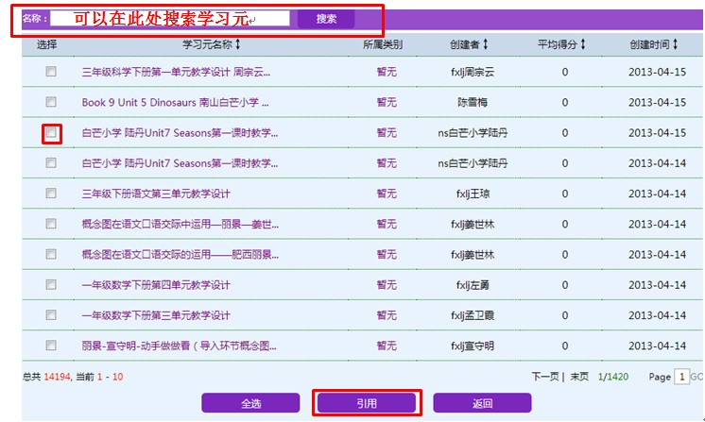
图3
2、如何完成反馈活动
需要教师注意的是学习互动区、评价交流、实战演练三个模块
（1）学习互动区
一般包含以下的2-3个活动，活动类型如下：
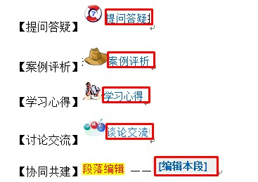
操作步骤：
单击红色框里面的蓝色部分，进入链接页面，填写相关内容，点击提交
“编辑段落”页面请在该段落下面的空白处补充内容，填写修改原因后点击“提交”按钮
（2）评价交流
此模块包含3个活动，类型如下：
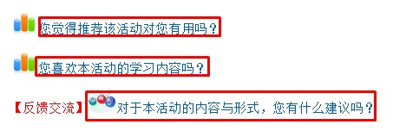
操作步骤：
单击红色框里面的蓝色部分，进入链接页面，填写相关内容，点击“提交”。
（3）实战演练
请返回您提交的教学设计，从*****角度编辑修改您的作品吧！
操作步骤：
请返回您提交的教学设计，编辑全文，修改相应的模块，填写修改原因（请准确填写），点击“提交”即可。
3、自主学习ppt
操作步骤：
PPT已经转换成flash文件，您在ppt上面的每一页单击即可实现放映效果，下面红色框的按钮实现翻页的效果。
